DRONES

Drones: attention danger (Le Parisien)
Les drones, ces petits engins télécommandés de quelques centaines de grammes à quelques kilos, envahissent notre univers. Et parfois de façon brutale et inattendue. Ainsi, l'irruption d'un de ces appareils, mardi soir dernier à Belgrade au-dessus du stade qui accueillait la rencontre Serbie-Albanie a provoqué de graves incidents, à l'origine d'une crise politico-sportive. Le drone a survolé le terrain en tractant un drapeau de la Grande Albanie, projet nationaliste visant à regrouper au sein d'un même Etat les populations albanaises des Balkans. Il n'en fallait pas plus pour exciter les supporteurs et dresser joueurs serbes et albanais les uns contre les autres.
Exemple bien plus pacifique en février dernier, un lycéen de 18 ans avait réalisé un superbe clip de trois minutes, vu plus de 500 000 fois sur Internet, dévoilant des vues aériennes à couper le souffle. Problème : cet as du drone n'avait aucune autorisation. Il a alors écopé de 400 € d'amende pour « mise en danger de la vie d'autrui ».
Si les aéromodèles à usage professionnel et commercial sont bien encadrés, leur utilisation par le grand public dans le cadre de loisirs est parfois plus aléatoire. Plus une brocante, une fête locale, une manifestation, un mariage... qui ne soient survolés par un drone équipé d'une caméra embarquée. Les réseaux sociaux regorgent d'images parfois spectaculaires mais tournées souvent en dehors des règles de sécurité. Et les incidents se multiplient.

In Major Step for Drone Delivery, Amazon Flies Package to Customer in England (The NY Times)
When Jeff Bezos, Amazon’s chief executive, first said that the e-commerce giant wanted to use drones to deliver packages directly to customers’ homes, many people thought he was crazy.
Three years later, his claims no longer look so outlandish.
On Wednesday, Mr. Bezos announced on Twitter that his company had made its first commercial drone delivery, on Dec. 7, to an Amazon shopper in Cambridgeshire, England, a major step forward in its experiments with automated shipments.
The flight — to deliver an Amazon Fire streaming device and popcorn to a customer identified only as Richard B. — took off from a nearby Amazon warehouse and lasted 13 minutes, covering about two miles.

How Drones Are Changing Our View of the World (Time Magazine)
Because of reports of drones being used for spying or smuggling contraband into prison, many still view them with suspicion. But beyond taking beautiful pictures, they are also being used for conservation work, wildlife protection and even search-and-rescue missions. Hexacopter drones are employed by scientists to monitor the health of whales, not just by photographing them, but by collecting water droplets from their spout to bring back to a lab for analysis. “Once you know drones can help save lives,” says Durscher, “it is much more difficult to argue if it's good technology or bad technology.”

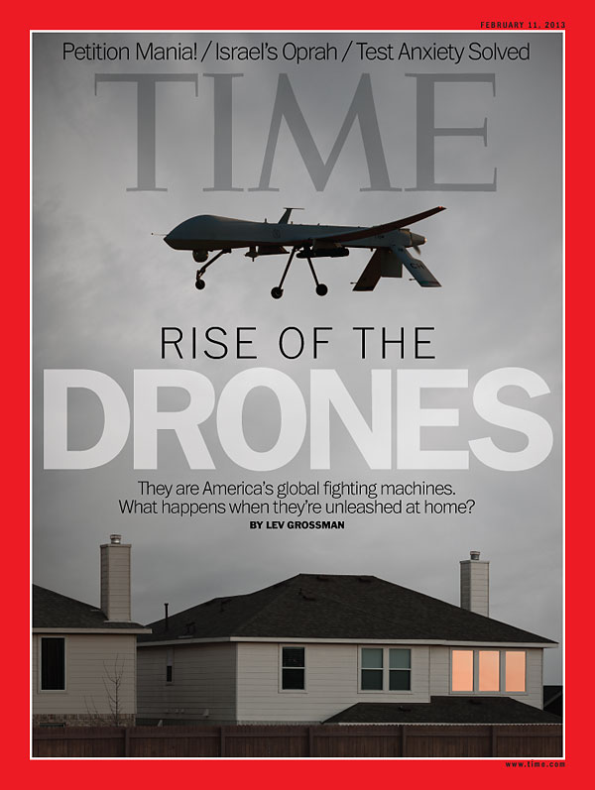

WORDS

From above
To hover
A bird’s eye perspective
Delivery drones
an aircraft
https://www.nytimes.com/2017/01/08/business/drone-safety-risk-popular.html

